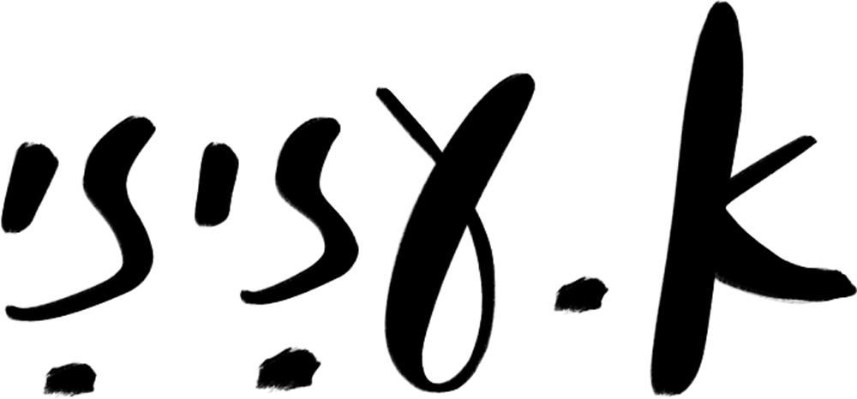

"כפיים"

שיר ראשון מתוך אלבום בכורה
שייראה אור בחודשים הקרובים!

- עזיזי מוסיקאי ובסיסט מוערך שמנגן במשך שנים
עם גלי עטרי יהורם גאון ישראל ברייט מורין נהדר ותזמורת המהפכה ומשתתף כנגן באין ספור הפקות תיאטרון ביניהם-סיפור הפרברים, בילי שוורץ, היירספריי ועוד
עובר כעת אל קדמת הבמה ומוציא אלבום משיריו .

עזיזי מציג קול אחר באינדי המזרחי
הוא מעמיק את החיבור בין מזרח ומערב ישן וחדש,
משלב בין השפעות קלאסיות אירופאיות
(באך, ברהמס, שומאן) אותן ספג כנגן קונטרבס בפילהרמונית הישראלית ובתזמורות אחרות,
למוסיקה ישראלית ים תיכונית עליה גדל.

להפקת האלבום קדמה עבודת עומק ארוכה שכללה
פירוק והרכבה של היצירות מהרפרטואר הקלאסי.
הטקסטים,שנכתבו על ידו ועל ידי ג׳וני לוי ישראליס, חושפים את אישיותו של עזיזי
ועוסקים בין היתר בהתקפי חרדה, אהבה וזוגיות.

האלבום הופק על ידי יובי גרשטיין והוקלט במשך שנה באולפני ״הסליק״ בתל אביב.

בהופעה ינוגן האלבום במלואו בשילוב קטעים אינסטרומנטליים מקוריים עם השפעות דומות.

האזנה נעימה!!

לפרטים נוספים-שרון/עדי 03-6091826

